**ТЕХНИЧЕСКОЕ ЗАДАНИЕ**

В дополнение к основному файлу технического задания (дальше «тз»), прилагается тз для моделлера.

**Основная цель проекта** – преодоление стереотипов о библиотеке с помощью иммерсивных технологий, возможность познакомить посетителей ЦГТИ «Литкомс» с историей и объектами библиотеки в формате, который вовлечёт посетителя. С помощью этого приложения не только будут привлечены новые пользователи, но и снижена нагрузка на обслуживающий персонал.

**Описание проекта:** проект представляет собой AR приложение для android и ios, которое в себя включает две части – экскурсионную и игровую. В экскурсионной части пользователь приложения в каждом из тематических залов наводит внутри приложения камеру телефона на специальную метку и видит анимированную модель в тематике этого зала (собирательный образ), которая рассказывает про эту часть библиотеки текстом или голосом на выбор. В игровой части приложения необходимо собирать миниатюрные бюсты известных деятелей науки и искусства, где в усложнённом режиме также нужно опознать того, кто изображён.

**Целевая аудитория:** все возрастные категории

**Приветственная часть**

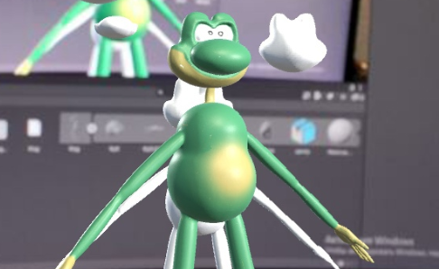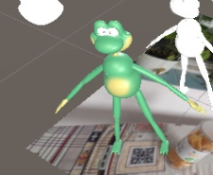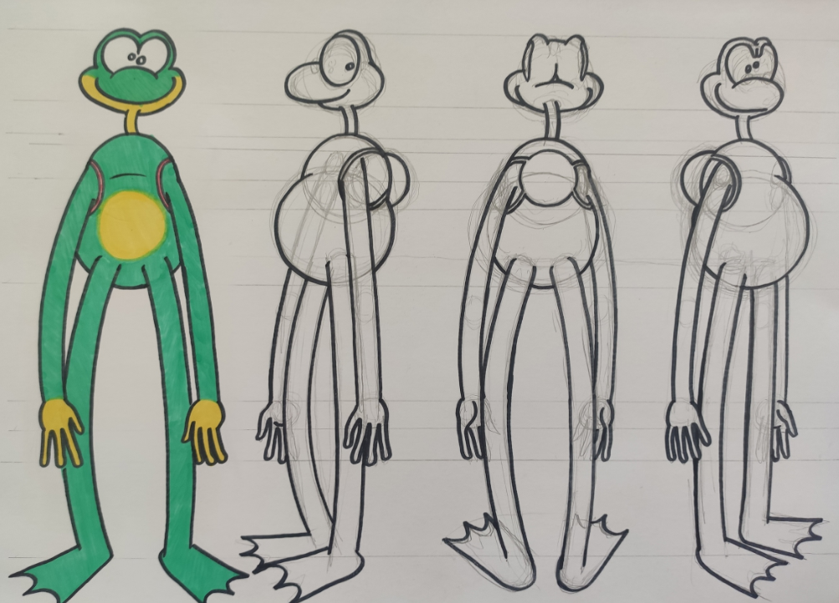Для ознакомления с приложением и местом, в котором находится посетитель, в блоке обучения модель лягушонка предстает перед посетителем и рассказывает общую информацию.

Он имеет отличный от общего стиль, но также низко полигональный. Имеет анимацию ходьбы, самым простым движением руками и ртом при разговоре.

**Экскурсионная часть**

**Требования:**

- количество полигонов ≤10 000 единиц

- стиль low poly

- собирательные образы профессий (атрибуты)

- idle анимации, простое движение рта при разговоре, движение глазами. Собственные элементы анимации (далее в документе)

|  |  |  |
| --- | --- | --- |
| № п\п | Название модели | Описание и размещение модели |
| 1 | Писатель | Гуманитарный зал |
| 2 | Художник | Зал искусств |
| 3 | Музыкант | Музыкальная зона |
| 4 | Учёный | Технический зал |

**Общие положения:**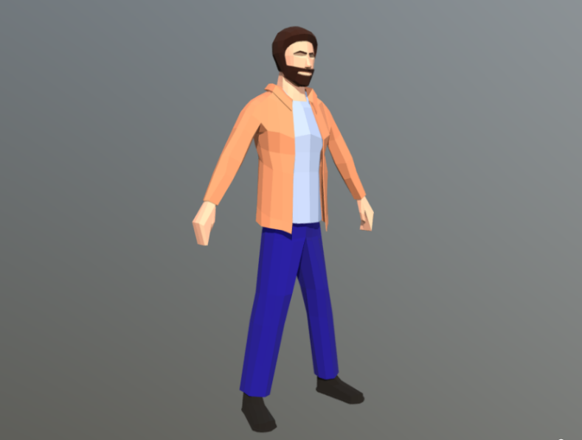Основной для моделей, которые будут участвовать в экскурсионной части и от которой нужно отталкиваться будет следующая модель:

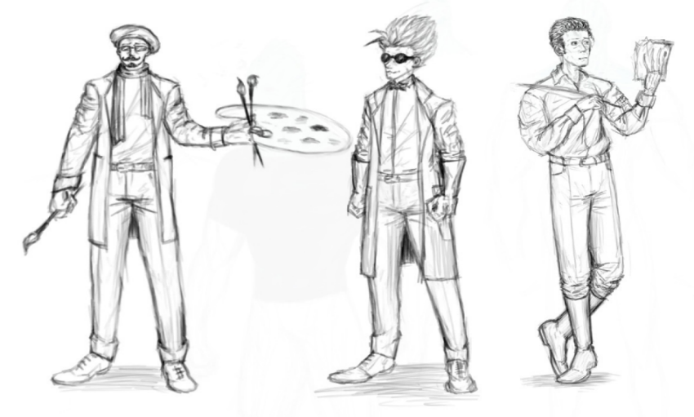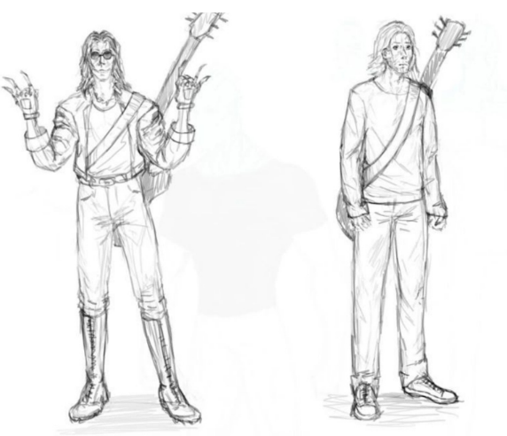В качестве примеров атрибутов персонажей прилагаются рукописные скетчи:

На этих рисунках соответственно изображены: музыкант (1 и 2 рисунки), художник, учёный и писатель.

Из этого выходит, что атрибуты следующие:

- у музыканта гитара за спиной, длинные волосы, очки и *аура крутости.*

- художник имеет кисточку, «палитру», усы, шляпа, возможно, очки, а также *ауру странности.*

- ученый имеет крутые сварочные очки, взъерошенные волосы и халат с перчатками, и *ауру безумия.*

- у писателя есть перо, тетрадка ака порыв его творчества, *ауру вдохновения.*

**Анимации:**

В дополнении к основной анимации у каждого персонажа должны быть характерные во время рассказа:

Музыкант – поднимает руки с жестами «козы»

Художник – подносит кисточку к палитре

Учёный – поднимает руку, сжатую в кулаке

Писатель – слегка водит кисточкой

**Игровая часть**

**Требования к моделям в игровой части:**

- В моделях должны угадываться задуманные личности

- Модели должны быть выполнены с помощью различных фактур (таких как гипс, металл, мрамор и т.д.) которые будут согласовываться позднее

- Модели разрешено брать из открытых источников

- Модели должны быть низко полигональными и весить как можно меньше памяти

**Модели для игровой части:**

1. Пушкин А.С.
2. Достоевский Ф.М.
3. Толстой Л.Н.
4. Ленин В.И.
5. Махно Н.И.
6. Летов И.Ф.
7. Горшенев М.Ю.
8. Менделеев Д.И.
9. Хармс Д.И.
10. Бродский И.А.
11. Паустовский К.Г.
12. Гоголь Н.В.
13. Цой В.Р.
14. Шаляпин Ф.И.
15. Чайковский П.И.
16. Дягилев С.П.
17. Малевич К.С.
18. Лимонов Э.В.
19. Маяковский В.В.
20. Лаврентьева О.А.
21. Чебурашка
22. Гагарин Ю.А.
23. Набоков В.В.
24. Ломоносов М.В.
25. Штирлиц (Тихонов В.В.)
26. Петр I
27. Дягилева Я.С.
28. Циолковский К.Э.
29. Пажитнов А.Л.
30. Сталин И.В.

**Порядок реализации**

В соответствии с основным документом технического задания, для **MVP** необходимо реализовать первые две модели для экскурсионной части. Начинать следует с моделей лягушонка, затем художника. Порядок дальнейших моделей определяет сам моделлер. Для начала реализовать модели без анимации.

**Выводы**

В целом по моделям, должна быть проведена ретопология моделей, UV-маппинг (создание развертки). После этих операций модели должны быть оттекстурированы (нанесены текстуры), проведена предварительная настройка анимации (риггинг) и настройка материалов. Должны быть разработаны анимации для всех подвижных объектов, согласно требованиям, предъявляемых к моделям.

Дизайн меток будет разрабатываться по ходу создания дизайна приложения.

Сроки выполнения указаны в отдельном файле.

**Общая информация о месте, для которого реализуется проект**

Для представления о месте прилагается ссылка на паблик ВКонтакте: <https://vk.com/litkoms>

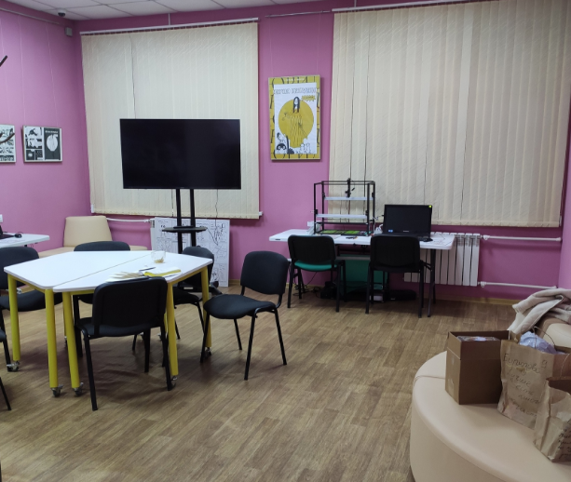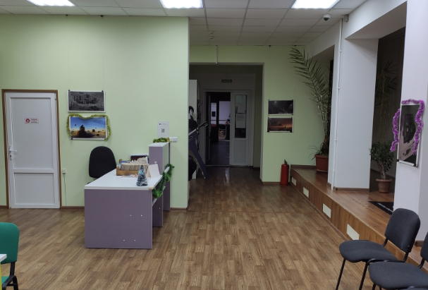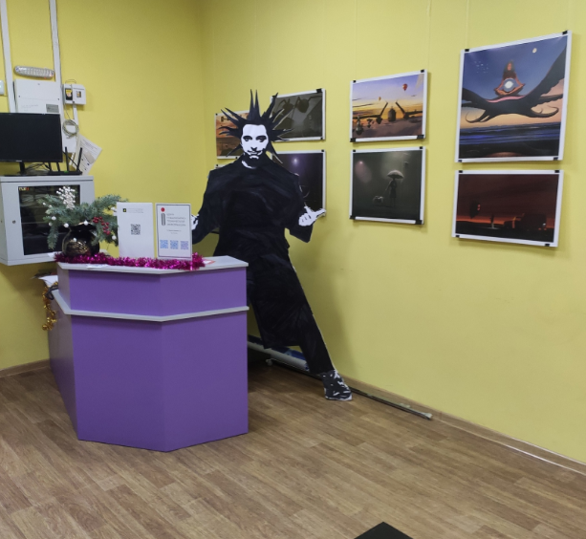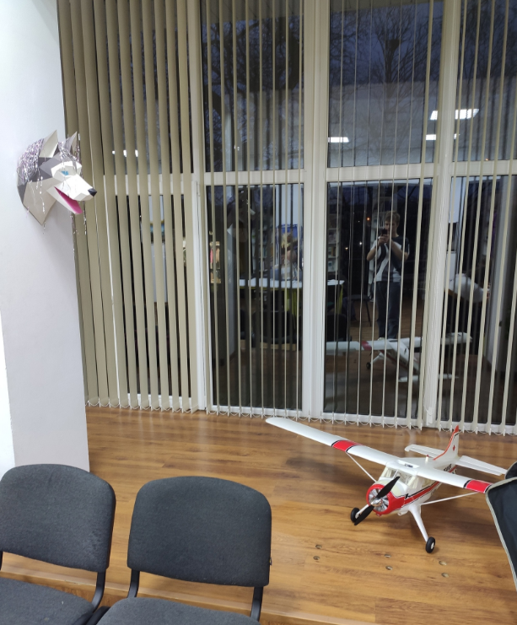Для представления о приложении и его стиле прилагается ссылка на проект figma: <https://www.figma.com/file/GkRa7QF6BFwhzry3B5mGX4/AR-Library?type=design&node-id=0%3A1&mode=design&t=uCv1zSqtMSkUzTuF-1>

